Determinación de distribuciones de dosis en braquiterapia HDR con Co-60 para cáncer de cuello uterino mediante simulación MCNP y dosimetría OSL.

Sanchez, A^{1,2, *}, Márquez, J¹, Parreño, C²
- Departamento de Radioterapia, Instituto Nacional de Enfermedades Neoplásicas (INEN), Av. Angamos Este 2520, Surquillo, Lima, Perú.
- Laboratorio de Dosimetría, Aleph Group & Asociados SAC, Av. Rafael Escardó 154, San Miguel 15087, Lima, Perú.

absanchezp@unac.edu.pe

Código ORCID: https://orcid.org/0000-0002-9622-9306

Resumen:

La braquiterapia de alta tasa de dosis con Co-60 para cáncer de cuello uterino requiere verificación independiente de las distribuciones de dosis calculadas por el sistema de planificación SagiPlan®, basado en el formalismo TG-43, debido a sus limitaciones geométricas y la ausencia de condiciones reales de dispersión. El objetivo fue determinar las distribuciones de dosis en braquiterapia HDR mediante simulaciones con MCNP y mediciones experimentales con dosímetros OSL, evaluando la exactitud dosimétrica del TPS. Se construyó un maniquí cilíndrico simulando condiciones clínicas reales, incorporando dosímetros OSL NanoDot™ ubicados a 1 cm del eje central y a 6.5 cm de altura. Se realizaron tres irradiaciones con una fuente de Co-60 mediante el sistema HDR SagiNova®, planificando 2 Gy con SagiPlan® (versión 2.1.3). Paralelamente, se modeló el experimento en MCNP replicando la geometría y condiciones de irradiación. Los resultados mostraron que las mediciones OSL y las simulaciones MCNP presentan concordancia con las dosis del TPS, con discrepancias del 5 % respecto a los OSL y del 3 % frente al sistema de planificación. Se concluye que SagiPlan® reproduce consistentemente las distribuciones de dosis y que la combinación de simulación Monte Carlo y dosimetría OSL constituye un método robusto de verificación dosimétrica independiente.

Palabras clave: Braquiterapia HDR, Co-60, SagiPlan®, MCNP, dosimetría OSL.

Figura 1

Distribución de dosis.

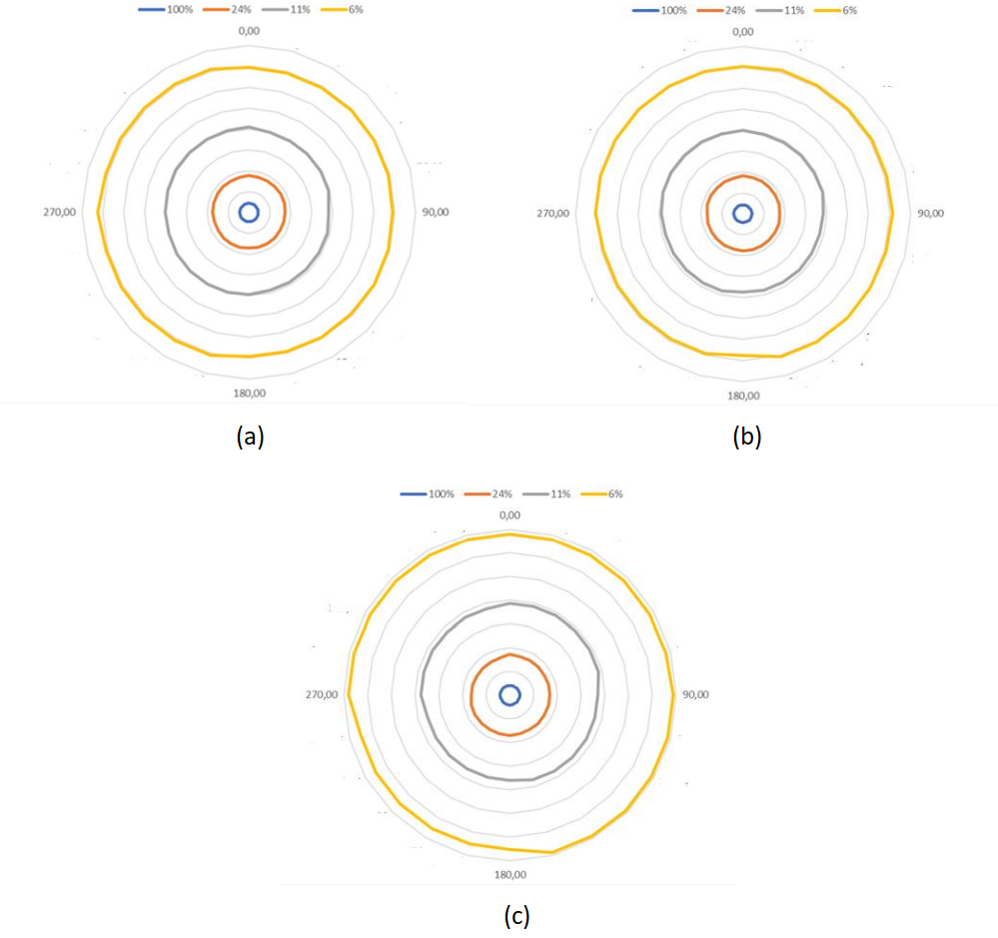
Nota: (a) Distribución de dosis, mediante el método Montecarlo MCNP. (b) Distribución de dosis, mediante el sistema de tratamiento de planificación (TPS). (c) Distribución de dosis mediante dosímetros nanoDot.

Tabla 1

Dosis absorbidas obtenidas por simulación, planificación y experimental.

